**2024年2月27日今日动态**

今天是星期二，晴天。共有16位小朋友来园，其中**蔡娅宁、徐旻玥、熊梓轩**请事假，**吴燚、刘郑勋、褚浩宸、赵奕承、易筱曦、顾语汐**请病假。

**一、区域活动**

快来看看我们在区域中的游戏吧！

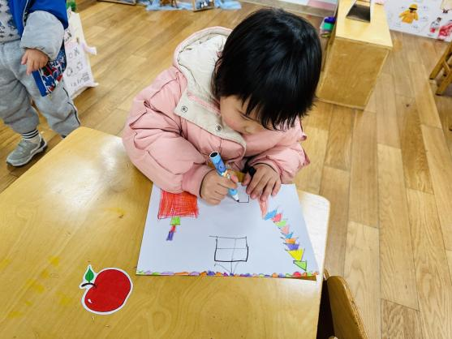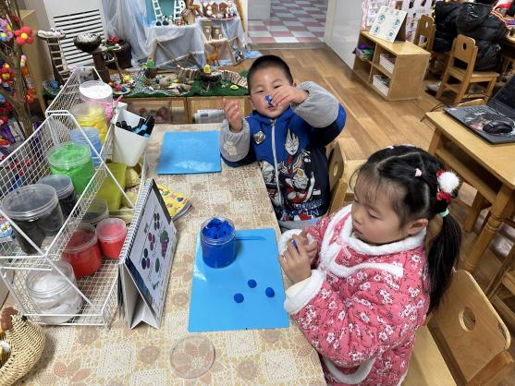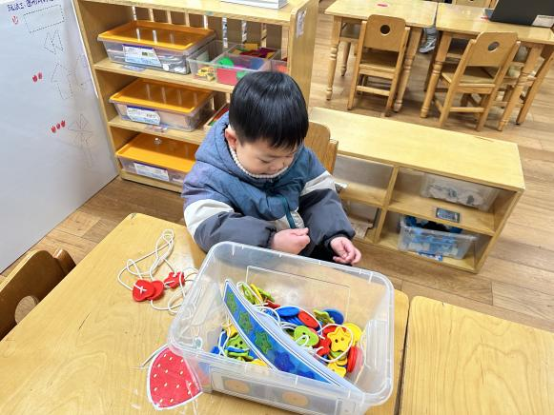

我在益智区玩穿纽扣 我在做葡萄 我在画树和礼物

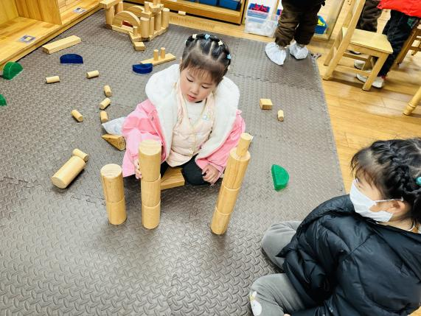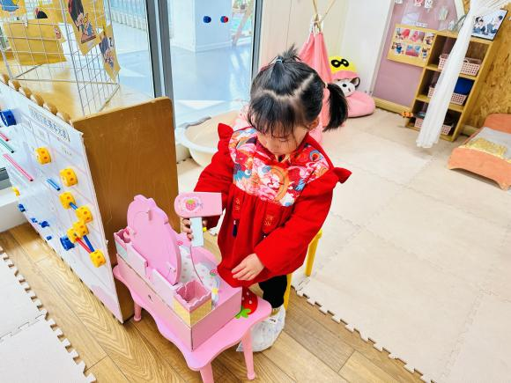

我在使用吹风机 我们在比谁搭得高

**二、户外活动：**

今天我们玩了摇摇马。

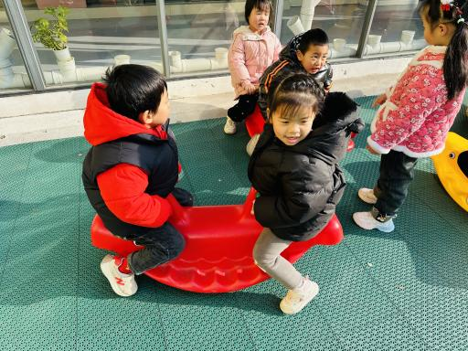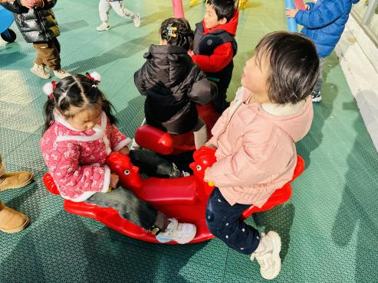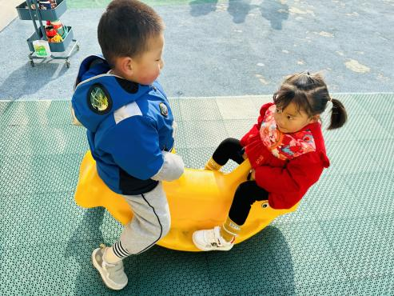

两人一个摇摇马一起玩

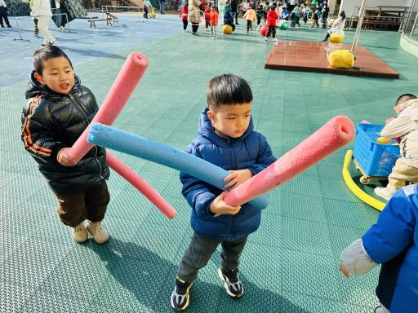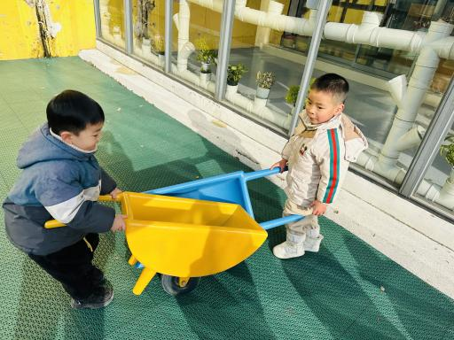

我们一起玩小推车

**三、午餐**

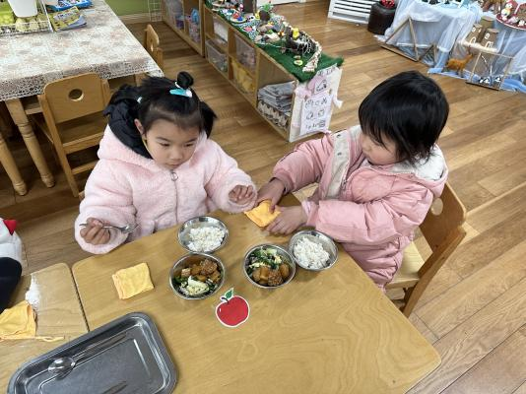今天我们吃的是燕麦饭、白萝卜烧肉圆、大蒜平菇炒鸡蛋、生菜粉丝汤。

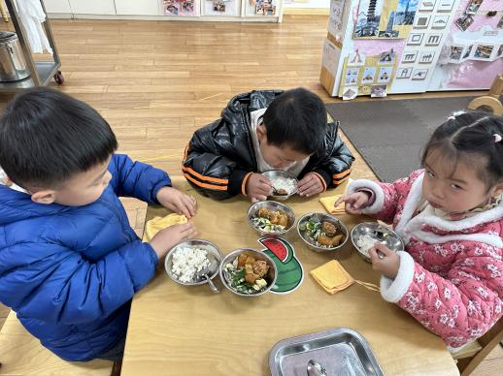

叠小毛巾 开始吃饭啦！

**六、家园配合**

1.周一～周四，延时班放学时间：16:30，周五没有延时班，统一放学时间：15:30。

2.因病请假的小朋友较多，在家注意多开窗通风，让空气流通；选择合适的时间、地点进行适量的运动。希望生病的小朋友们快快恢复好，我们都在幼儿园等着你们哦～

3.现在实行春令时，早上我们先户外，所以请小朋友们8:30之前来园。